Dispositif de formation « Secrétaire de Mairie en Commune Rurale »

Vous souhaitez postuler pour accéder à la formation au métier de « Secrétaire de Mairie en Commune Rurale ». Nous vous remercions pour cette démarche.
Dans un premier temps, nous vous invitons à lire la plaquette explicative et à vous informer sur le métier de secrétaire de mairie en visionnant ces vidéos :
. Le rôle et les missions des secrétaires de mairie
. Les compétences des secrétaires de mairie.

Vous faites le choix de postuler. Afin de bien comprendre les raisons qui motivent votre démarche, pour vous aider à faire le bon choix dans votre orientation et pour procéder à la sélection des candidats qui pourront intégrer cette formation, nous vous remercions de bien vouloir compléter ce questionnaire.

Votre identité et vos coordonnées

Prénom :
……………………………………………………………………………………………………………

NOM :
……………………………………………………………………………………………………………

Adresse postale :
……………………………………………………………………………………………………………

……………………………………………………………………………………………………………

……………………………………………………………………………………………………………

N° de téléphone :
.…………………………………………………………………………………………………..………

Courriel :
……………………………………………………………………………………………………………

Ce questionnaire ainsi que votre curriculum vitae, à jour, doivent obligatoirement être retournés au centre de gestion de la fonction publique territoriale. Vous pouvez, au choix, nous retourner ces éléments :
- par courriel : concours@cdg21.fr
- à défaut par voie postale à l’adresse suivante :
16 rue Nodot - CS 70566 - 21005 DIJON cedex

Nous vous remercions, autant que possible, de bien vouloir saisir vos réponses par ordinateur.

Ces éléments devront nous être retournés au plus tard pour le 5 mai 2023.

1re partie : la formation

Comment avez-vous connu la formation ?
Pôle emploi, amis, famille, dans le cadre d’un mandat électoral, Cap emploi, recherche personnelle, etc.

Qu’en attendez-vous ?

Comment appréhendez-vous les 200 heures théoriques dispensées dans le cadre de la formation ?
Difficultés, souhaits, questions, etc.

Que pensez-vous apporter à cette formation ?

2e partie : le métier de secrétaire de mairie en commune rurale

Comment avez-vous connu ce métier ?

Quelles sont vos motivations pour exercer ce métier ?

De quelles ressources disposez-vous pour l’exercice de ce métier (3 compétences maximum) ?
Expliquez en quoi ces compétences sont en lien avec le métier de secrétaire de mairie

Quelles sont vos principales qualités pour l’exercice de ce métier (3 qualités maximum) ?
Expliquez en quoi ces qualités sont en lien avec le métier de secrétaire de mairie

Dans le cadre de l’exercice de ce métier, quels aspects seraient de nature à vous inquiéter ?

Quelles démarches avez-vous déjà réalisées dans le cadre de la découverte de ce métier (immersion, stage, enquête métier, etc.) ?
Le cas échéant, indiquez la durée de l’immersion, en quoi consistait votre enquête, ce que vous en avez retiré, etc.

Comment pourriez-vous définir ce qu’est un(e) secrétaire de mairie efficace ?

En 20 lignes maximum, merci de nous présenter votre vision de ce métier et notamment son rôle vis-à-vis de l’autorité territoriale.

Sur une échelle de 1 à 10 (1 étant la valeur la plus faible et 10 la valeur la plus forte), où situeriez-vous vos connaissances de la fonction publique territoriale ?

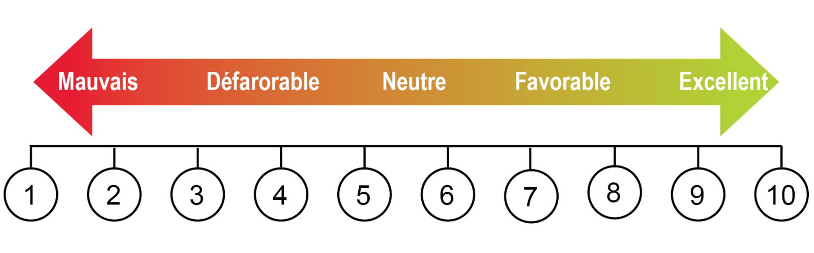

Merci de votre participation.
Vous serez informé des suites qui seront données à votre candidature.
Pour information, les dossiers seront étudiés en mai.
Pour les candidat(e)s retenu(e)s aux entretiens : les dates sont prévues pour le 22 mai ou le 23 mai 2023 au centre de gestion à Dijon.

Nous vous rappelons que, si vous êtes présélectionné(e) pour suivre la formation à l’issue des entretiens, une période d’immersion de 3 jours aura lieu en juin (les dates seront arrêtées en fonction des disponibilités des tuteurs en collectivité).

Conformément à la loi n° 78-17 du 6 janvier 1978 modifiée et au Règlement (UE) 2016/679 du Parlement européen du 27 avril 2016 relatif à la protection des personnes physiques à l'égard du traitement des données à caractère personnel, je vous informe que le service « emploi » du centre de gestion de la Côte d’Or collecte et traite de manière sécurisée vos données personnelles pour l’exécution des missions relatives à la mise en place de cette formation.
Les données traitées sont les suivantes :
- Le présent questionnaire
- CV

Les données recueillies sont nécessaires à l’étude de votre candidature.
Ces données sont conservées 6 mois au maximum après le début de la formation.
Seuls les agents exerçant au sein du Pôle « concours-emploi » du centre de gestion, un agent en charge du dossier pour le CNFPT et un agent de Pôle emploi, sont autorisés à avoir accès à ces données.
Vous disposez de différents droits sur les données (accès, rectification, effacement, etc.) dans les limites des obligations légales liées à la mission.

Pour exercer ces droits ou pour toute question sur le traitement de vos données dans ce dispositif, vous pouvez contacter le DPD du centre de gestion de la fonction publique territoriale de la Côte d’Or : dpd@cdg21.fr
Si vous estimez, après nous avoir contactés, que vos droits « Informatique et Libertés » ne sont pas respectés, vous pouvez adresser une réclamation à la CNIL.

☐ Dans le cadre du RGPD, j’autorise le centre de gestion de la fonction publique territoriale de la Côte d’Or à conserver et utiliser mes données personnelles dans le dans le cadre du dispositif de formation « SMCR ».
MERCI DE COCHER LA CROIX

Prénom - Nom :
Date :
Signature

